李义虎:从“习马会”看两岸关系
12月2日下午，由北京大学国际合作部/港澳台办公室主办的“北京大学2015年秋季外事系列培训”第二讲在英杰交流中心月光厅举行。北京大学台湾研究院院长、国际关系学院李义虎教授以“从‘习马会’看两岸关系”为题，为与会者解读11月7日“习马会”的背景意义及其对海峡两岸关系产生的影响，并分析了即将进行的台湾地区“二合一”选举的局势。讲座现场热烈活泼，内容颇具启发性，李义虎教授还与同学们积极互动，就同学们感兴趣的问题提出了不少独到见解。
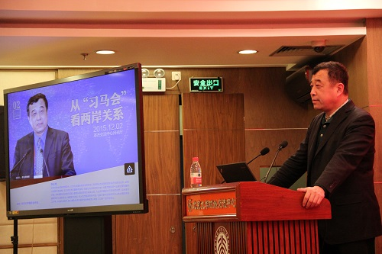
“习马会”登场 震撼效应
李义虎教授指出，此次“习马会”的保密工作做得非常好，尽管最早被当做假新闻，但是很快得到海峡两岸高层的证实。国台办张志军主任强调，这是海峡两岸在政治分歧的前提下，在“一个中国”原则基础上做出的务实安排。两岸最高领导人就在新加坡的会面，受到了两岸华人和国际社会的高度关注。
李义虎教授认为此次会面有三方面重要意义。一，这是两岸66年来首次领导人会面，具有历史转折的意义，是两岸关系发展的重要突破。近年两岸关系呈现出和平发展的局面，双方在“九二共识”的基础上在经济领域进行深入互动，社会交往也取得了蓬勃发展。经济合作方面，大陆“海峡会”与台湾“海基会”已经签订了23项协议，涉及医疗卫生互助、共同打击犯罪、司法互助、农产品、知识产权等方面；社会交往方面，台湾每年有8000多万人次来到大陆，2014年两岸人员往来达到900万人次，青年占十分之一，社会性交往的局面已经形成。但在经济社会互动如此密切的背景下，两岸领导人的互动在“习马会”之前仍为“隔空喊话”，这在世界范围内都属罕见。
二，会面在两岸关系发展的重要时间节点上，回答了两岸关系走向何方的问题。李义虎教授提到，未来几年台湾内部政治生态将有若干变化，民意结构变得越发复杂。经历领导人和立法委员的“二合一”选举，民调显示政坛可能出现再一次的政党轮替；加之去年“九合一”台湾地方选举国民党完败，社会气氛对蓝营不利，两岸关系走向何方也令人关注。
三，“习马会”标志着两岸关系发展的动力由协议拉动型转到领导人直接沟通。李义虎教授表示，2008年5月以来，海协会会长与海基会会长每次会面基本都能签订三四个协议，海峡两岸关系依托协议的签订而迅速发展。但反服贸等运动表明，靠协议拉动两岸关系发展已经到达瓶颈，必须找到新的动力。近两年，国台办与陆委会的沟通对促进两岸关系有推动力，但作用不明显；此次将两岸关系拉高到两岸最高领导人会谈层面，势必为两岸关系注入新的动力。
对于“先生”把会面地点选在新加坡，李义虎教授也解读了其中的特殊意义。其一，1993年“汪辜会谈”的地点就是新加坡，习马在新加坡会面可以接续“九二共识”，体现了历史传承；其二，新加坡是华人社会，体现了中华文化背景；其三，新加坡领导人曾为两岸做过许多穿针引线的工作。
谈回顾：两岸领导人会面问题
李义虎教授也回顾了两岸关系发展历史上的重要节点。1979年元旦，通过《告台湾同胞书》，大陆方面将过去的“解放台湾”调整为“和平统一”政策，呼吁两岸举行和平谈判。1983年9月底，叶剑英提出“叶九条”，倡议实行第三次国共合作举行和平谈判。1995年1月30日，江泽民对两岸关系发表八项主张，被台湾方面称为“江八点”，其中第八点建议两岸高层互访，认为“鸡犬相闻不能老死不相往来”。1995年3月份李登辉提出“李六点”，称可以高层互动；连战也曾发表“连四点”，颇具民族情结和中华意识。但1995年6月份李登辉不顾大陆方面反对执意访美，致使第三次台海危机发生。1997年下半年虽出现缓解迹象，但囿于当时的政治条件和政治气氛，两岸领导人会面始终没有成型。
2000年台湾选举以后，江泽民、朱镕基和国台办分别“喊话”，刚上台的陈水扁也希望缓解两岸关系，与李登辉拉开距离。陈水扁起初宣布“四不一没有”（“四不”是指：不宣布独立、不更改“国号”、不推动“两国论入宪”、不推动改变现状的“统独公投”；“一没有”是指“没有废除‘国统纲领’与‘国统会’的问题”），2002年又提出“一边一国论”，而后到金门视察，主动表现出友好姿态。但陈水扁对“一个中国”和“九二共识”的原则性问题始终没有回答，表明当时还不具备领导人会面的政治条件和氛围。
2008年马英九上台执行后，表示接受“九二共识”，也提出过两岸商谈和签署和平协议的建议。大陆方面领导人的主张具有更强的灵活性，从胡锦涛提出的“一中框架”，到习近平的“两岸同胞同属中华民族”，对台政策包容性更大。但习近平也指出，“两岸的政治问题不能一代一代拖下去”，表明台湾问题的紧迫感始终存在于现任国家领导人思想中。遥相呼应，马英九也提出“历史定位”问题，迫切希望与习近平会面。
说难题：身分、名义、场合、两岸定位
身分、名义、场合与方式的安排等许许多多的细节决定着领导人会面时能否顺利进行，用字的讲究、礼仪的规范与政治原则的协调无不考验两岸如何在不同的政治理念以及基础共识之间取得平衡。漫长的历史背景与横跨六十多年的鸿沟造就了敏感的政治议题，会面时领导人的身分与名称隐含着两岸分歧的政治理念。李义虎教授在演讲过程中以当初陈云林出席会面时精准的用字遣词为例，诠释两岸领导人在沙盘推演后对身分、对称谓的精细讲究，展现出两岸领导人极高的政治智慧。
两岸领导人会面时所面临的难题，亦表明现在两岸定位问题尚未成功解决。李义虎教授指出，如何在一个中国的前提下使两岸定位获得共识是最基本、最根本的原则。纵然近年两岸学者纷纷提出定位模式的研究，或祈以“一国两治”、“一国两府”等定位模式取得认同，然而两岸定位是一门细水长流的研究，或许更多的沟通与交流才能从根本上解决定位问题。
论成果：两岸关系的“定锚”
即便“习马会”中依然存在两岸定位上理念的差距，但这次两岸领导人会面依然具有重要的历史意义。李义虎教授指出，“习马会”之所以能够成功举行，仰赖于两岸和平发展的成果、“九二共识”的政治互信基础、民众的支持以及官方间的交流与互动。不仅大陆主流意见支持“习马会”，台湾的绿营亦对“习马会”的举行持尊重的态度。横跨六十六年的历史，两岸领导人终于不再隔空喊话，而是以直接的沟通交流取代从前的解读与误读，国际上对“习马会”的乐见与认可也代表着两岸和平关系发展取得了重大成果。
“习马会”的成功也替两岸的现状与发展树立标竿，划出底线。如果说九二共识为两岸关系之“锚”，那么“习马会”上所强调的“九二共识、一中框架”等政治互信的基础，便产生了“定锚”的作用，扮演着巩固“九二共识”的重要角色。这有助于维持两岸发展的大局面，持续推动两岸和平发展。
影响：关于两岸政策路线
“习马会”的时间点距离台湾大选仅有两个多月时间，作为两岸关系中的历史性事件，又会对选举产生怎样的影响？李义虎教授表示，“习马会”对台湾的选举影响有限，而且没有必要去影响选举，应该关注的是两岸关系，“关心两岸关系执行的路线和政策，我们要看这个党，这个领导人是执行什么样的路线，尤其是大陆政策，这个是有底线的。”此次“习马会”确立出“坚持九二共识，符合一中框架”的底线，作为衡量未来台湾对大陆政策的标准，将对选举结果起到制约作用。
在现场提问环节，有同学问到：“从反服贸、反课纲当中，我们可以看见台湾青年力量的崛起。他们对两岸的看法跟上一辈不同，这对两岸关系将会有什么影响？”李义虎教授由此疑问谈到了过去国关学院的学生接待台湾同学的经历，指出两岸学子在身份认同上有时会发生争执，但经过双方互相交流后便能化解。他认为，从中华民族的基点出发，与台湾展开交流，让两岸青年打成一片，共同讨论中华文化，以“文化”为主轴，应能找出最好且最适合的交流方式。
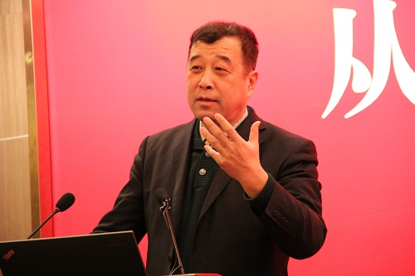
讲座在经久不息的掌声中圆满画下句点。诚如李义虎教授所言，“习马会”台前幕后的深意，不仅展现了两岸交往互动的新形式，以国际视野的角度来说，也是为维持台海地区的稳定所做的努力，更为亚太地区和平做出了巨大贡献。

